**МУНИЦИПАЛЬНОЕ АВТОНОМНОЕ ДОШКОЛЬНОЕ**



Муниципальное автономное дошкольное образовательное учреждение

детский сад №5 «Родничок»

**Проект**

**«Неделя здоровья в детском саду».**

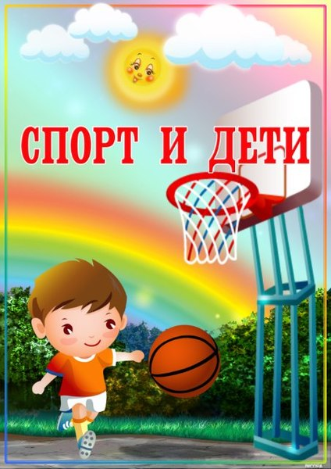

**Актуальность проекта обусловлена.**

Все родители желают видеть своего ребенка здоровым, сильным, физически развитым, и большинство прекрасно понимает, что для нормального роста, развития и крепкого здоровья необходимо движение. Поддержать у детей положительное отношение к активному образу жизни, а в дальнейшем желание сохранять и укреплять свое здоровье – важные составляющие воспитания в семье. Но следует помнить, что в формировании у дошкольников потребности быть здоровым нотации и поучения не приносят успеха. Лучший способ приобщить ребенка к здоровому образу жизни – это показать на собственном примере, как нужно относиться к физкультуре и спорту. Если ребенок видит, что родители испытывают удовольствие от здорового активного досуга, они обязательно будут им подражать.Однако в силу сложившихся экономических причин, занятости на работе современные родители большую часть времени уделяют вопросам материального обеспечения семьи, таким образом, естественная потребность ребенка в движении в семье пусть неосознанно, но подавляется. А, начав водить ребенка в дошкольное учреждение, ответственность за его физическое воспитание родители часто перекладывают на плечи педагогов. Но только при тесной поддержке родителей ДОУ может достичь положительных результатов в воспитании здорового ребенка. Я считаю, что главное - помочь малышам выработать собственные жизненные ориентиры в выборе здорового образа жизни, научить оценивать свои физические возможности, видеть перспективы их развития, осознать ответственность за свое здоровье. Одним из средств, эффективно способствующих формированию здоровья дошкольников и выработке правильных привычек, является специально-организованная досуговая деятельность, которая предполагает объединение взрослых и детей, увлеченных общими интересами, на основе свободного детского выбора. Данная деятельность строится по законам сотрудничества и сотворчества. Различные физкультурные мероприятия способствуют формированию у детей ловкости, выносливости, смелости, умения жить в коллективе, усиливают интерес к физическим упражнениям, двигательной активности, приобщают к спорту и здоровому образу жизни. На досугах, праздниках дети совершенствуют умения и навыки, полученные на занятиях, в интересной и увлекательной форме расширяют кругозор в области спорта. Главная цель спортивных соревнований и досугов – удовлетворять природную потребность детей в движении, воспитывать потребность в систематических занятиях физкультурой и спортом, приобщать к здоровому образу жизни.

**Цель:** Создание оптимальных условий для охраны и укрепления физического и психического здоровья детей, в том числе их эмоционального благополучия; формирования привычки здорового образа жизни.

Комплексный план мероприятий, состоящий из разнообразных видов физкультурно оздоровительной работы, направленной на формирование личности в социально – психологическом, интеллектуальном, двигательном развитии.  
НЕДЕЛЯ СПОРТА И ЗДОРОВЬЯ направлена на укрепление здоровья, закаливание и физическое развитие детей, укрепление детско – коллективных отношений.

**Задачи:**- формирование КГН ухода за телом  
- вырабатывать стойкую привычку к занятиям физической культурой   
- создавать проблемные ситуации наглядно демонстрирующие значимость правильного отношения к здоровью  
- формирование у ребенка мотивов самосохранения, воспитании привычки думать и заботиться о своем здоровье.

**Вид проекта:** краткосрочный.

**Участники проекта:** инструктор по физической культуре, логопед, дети, воспитатели, родители.

**Разработчик проекта**: Чепкина И.М.-инструктор по физичекой

культуре.

**Чтобы сделать ребенка умным и рассудительным, сделайте его**

**крепким и здоровым: пусть он**

**работает, действует, бегает, кричит, пусть он находится в постоянном движении!**

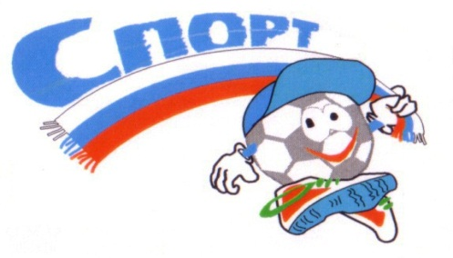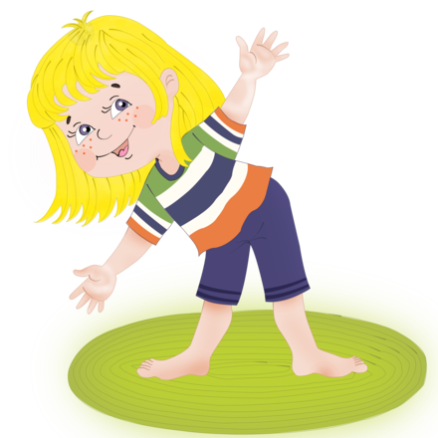

**ПОНЕДЕЛЬНИК**

**Утро: Торжественное открытие недели здоровья**  
 Девиз дня:  
 **Знать должны и взрослые, и дети,  
 Что здоровье – главное на свете.**

**Прогулка: «Путешествие по подвижным играм»**

**Вечер:** Беседа на тему «Мы порядком дорожим »  
 Чтение – К. Чуковский «Мойдодыр»  
 А. Барто «Девочка чумазая».  
 Самостоятельная игровая деятельность  в сюжетно – ролевых играх «Аптека» « Поликлиника».  
 **Конкурс детского творчества:**

«Мой друг – спорт»

**ВТОРНИК – ДЕНЬ прыжка**

Девиз дня:  
**Нет здоровья без движенья,  
Это скажет вам любой!  
Занимайтесь с наслажденьем  
Спортом, танцами, ходьбой!**Приглашение родителей на открытую зарядку «Здоровье в порядке – спасибо зарядке».

**Утро: Презентация «Спортивные игры в детском саду»**

**Прогулка: соревнования по прыжкам между группами.**

**«Спортивные игры и дети»**

**Вечер:** **«ВЕСЕЛЫЕ СТАРТЫ».**

**СРЕДА – «ВИТАМИННАЯ СЕМЬЯ»**

Девиз дня:  
**Витамины я люблю –   
Быть здоровым я хочу!**

**Утро: Презентация «Здоровое питание - здоровое завтра»**

**Прогулка: соревнования по метанию между группами.**

**«Мы метаем очень ловко, есть у нас уже сноровка»**

Игра: «Полезная и вредная еда»

**Вечер: Развлечение: «**Путешествие по тропе здоровья**»**

**ЧЕТВЕРГ – «Я И ДОМА И В САДУ С ФИЗКУЛЬТУРОЮ ДРУЖУ»**

Девиз дня:  
**Нет рецепта в мире лучше –  
Будь со спортом неразлучен!  
Проживешь сто лет –   
Вот и весь секрет!**

**Утро: Беседа** «Я и дома и в саду с физкультурою дружу».

**Презентация «Физкультура и наши выпускники».**

**Прогулка: соревнования по бегу между группами.**

**Вечер:** Физкультурное развлечение «За здоровьем в сказку»

**ПЯТНИЦА – ЗАКРЫТИЕ НЕДЕЛИ ЗДОРОВЬЯ**

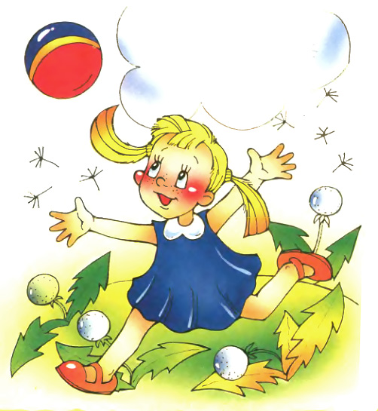Девиз дня:  
**Наш девиз четыре слова –  
Мы здоровы – это клево!**

**Утро**: **Презентация - фотоотчет «Как прошла у нас неделя здоровья»**

**Прогулка: Игры-эстафеты «Полоса препятствий»**

Закрытие недели здоровья  
Подведение итогов и результатов конкурса

**Вечер:** Развлечение «Мы простуды не боимся» 